十三期Duoov2.0.0
- 保密文件，仅公司内部共享，不得向公司以外的第三方泄露

变更日志
- 版本号 | - 日期 | - 相关调整内容 | - 编写者
- v1.0.0 | - 23.05.30 | - 初稿 | - 张吉雨
- 计划提审时间：23.06.20

一、需求概述
- 完善原有需求，实现必要需求，提升用户体验；

二、UI地址
https://app.mockplus.cn/app/UKJVKFyNnvh/design

三、需求详情

【P0】3.1 新增-散户主播提现

3.1.1 主播身份说明
- 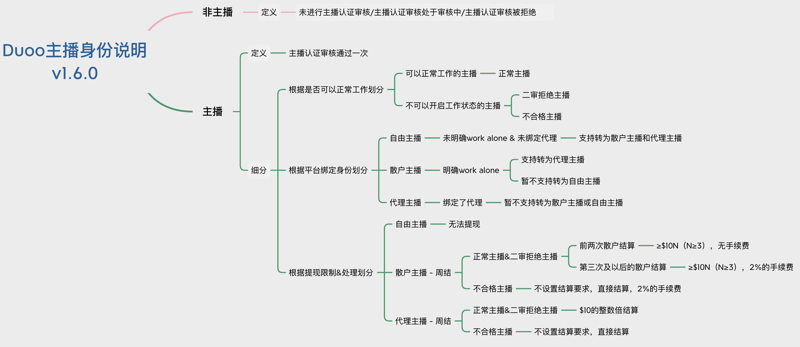
- 散户主播结算被退回时，需要连同散户主播结算次数“一同退回”，以非不合格保证散户主播的结算是有两次不扣手续费的；

3.1.2 成为散户主播（=work alone主播）
- 自由主播端工作台显示work alone按钮
  - 显示：非代理主播展示work alone按钮；
  - 交互：点击弹出work alone弹框：
    - work alone弹框内容
      - work alone后，需要去设置结算信息，才可以结算；
        - After selecting "work alone", you need to set up your payment information first otherwise we couldn't pay you salary.
      - 每周满足结算要求最低要求（钻石≥210,000）后，系统会自动进行结算；
        - If you meet minimum payout requirement (diamonds ≥ 210,000) every week, the system will automatically initiate your money (we only support withdraw 10 times of your salary start from 30$).
      - 前两次结算无手续费，后续每次需要支付2%的手续费；
        - There will be no transaction fee for the first and second payouts. Then, starting from the third payout the transcation fee would be 2% of your withdraw amonut.
    - work alone弹框按钮
      - confirm：点击即成为散户主播，并刷新工作台状态；
      - cancel：点击则关闭弹框；
- 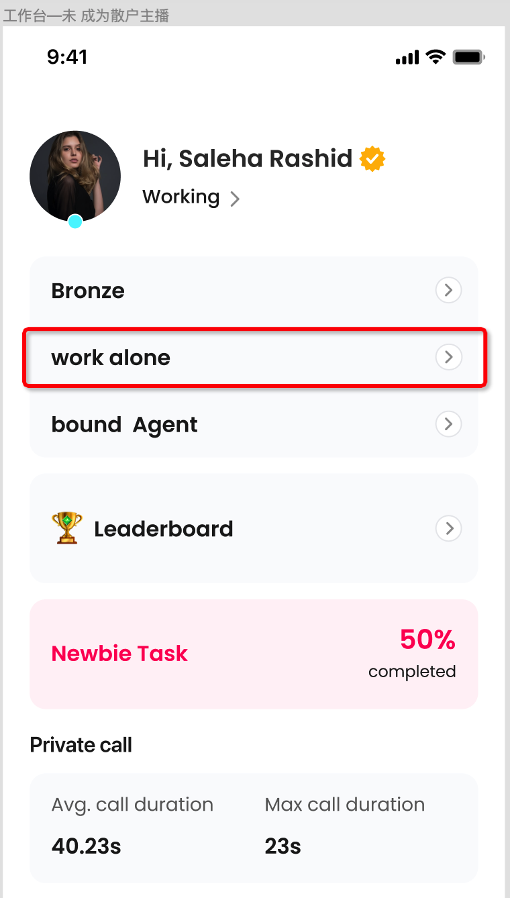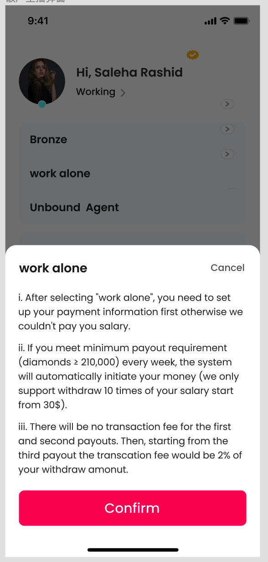

3.1.3 散户主播设置结算信息

3.1.3.1 散户提现说明
- payermax = 银行打款；
- 对于payermax不支持的国家，需要人工走其他方式打款；

3.1.3.2 散户提现入口
- 可见性：仅当前为散户主播的身份可见，settlement setting按钮；
- 显示：
  - settlement文案
    - 主播未设置结算信息时，显示该文案；
    - 主播已经设置结算信息后，该文案隐藏；
- 交互：点击进入结算信息设置页；
- 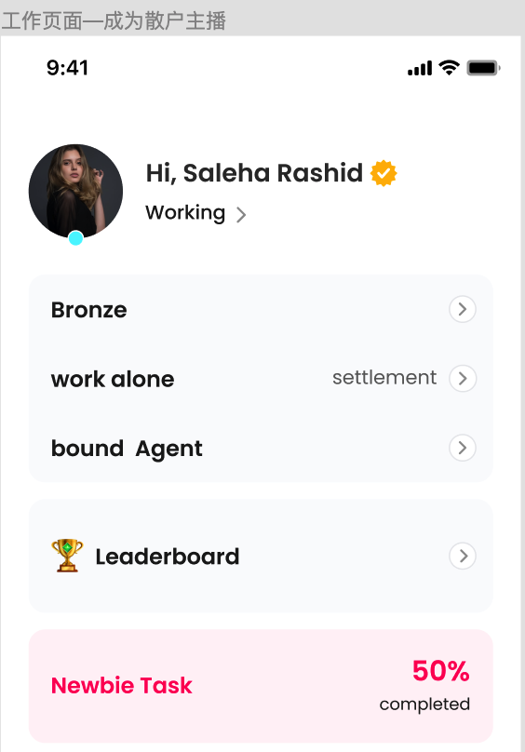

3.1.3.3 结算信息设置页
- 选择结算国家
  - 根据结算国家，判断3种结算方式有那些支持的，展示对应结算方式；
- 选择结算方式
  - Bank；
  - Paypal；
  - Payonner；
- 填写必填字段
  - Bank
    - 根据payermax要求，后端返回，不同国家的必填字段要求展示对应内容；
  - Paypal
    - account holder firstname：必填；
    - account holder lastname：必填；
    - paypal account：必填；
    - phone_number：必填，用手机号注册那个格式让用户输入；
  - Payonner
    - account holder firstname：必填；
    - account holder lastname：必填；
    - payonner account：必填；
    - phone_number：必填，用手机号注册那个格式让用户输入；XQ
- 点击保存校验必填项完整性
  - 所有显示字段必填；
    - 否则提示：Please fill in the [对应字段名] ；
  - 所有必填字段均输入，填写完成；
    - 点击保存后，返回工作台并toast：Saved;
- 后续可点击入口，重新上传结算信息；
- 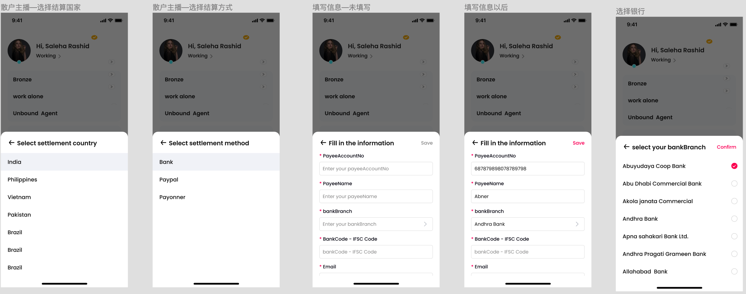
- 必填字段\国家 | - 印度IN | - 菲律宾PH | - 越南VN | - 巴基斯坦PK | - 巴西Br
- payeeAccountNo银行账号 | - √ | - √ | - √ | - √ | - √
- payeeName姓名 | - √ | - √格式 | - √ | - √ | - √
- payeePhone手机号 | - √格式 | - √格式
- bankCode - IFSC Code | - √
- email邮箱 | - √
- address地址 | - √
- bankBranch网点分号 |  |  |  | - √ | √
- documentId个人识别号码 |  |  |  |  | - √
- accountType银行账户类型 |  |  |  |  | - √
- checkDigit账户验证数字 |  |  |  |  | - √
- --现有不同国家payermax必填信息表--

3.1.4 散户主播关联需求

3.1.4.1 工作台增加散户主播帮助icon
- work alone区域显示帮助icon；
- 点击帮助icon，弹出弹框：
  - 内容：如有疑问请联系duoo管理员，whatsapp:......；
    - If you have any questions, please contact Duoo admin via Whatsapp 8617778399106；
  - 确认按钮：点击关闭弹框；

3.1.4.2 调整-管理后台-主播业务-主播结算周报增加散户主播提现信息
- 代理ID为101，则为散户主播；
- 增加手续费金额$，单位：美金，保留两位小数；
- 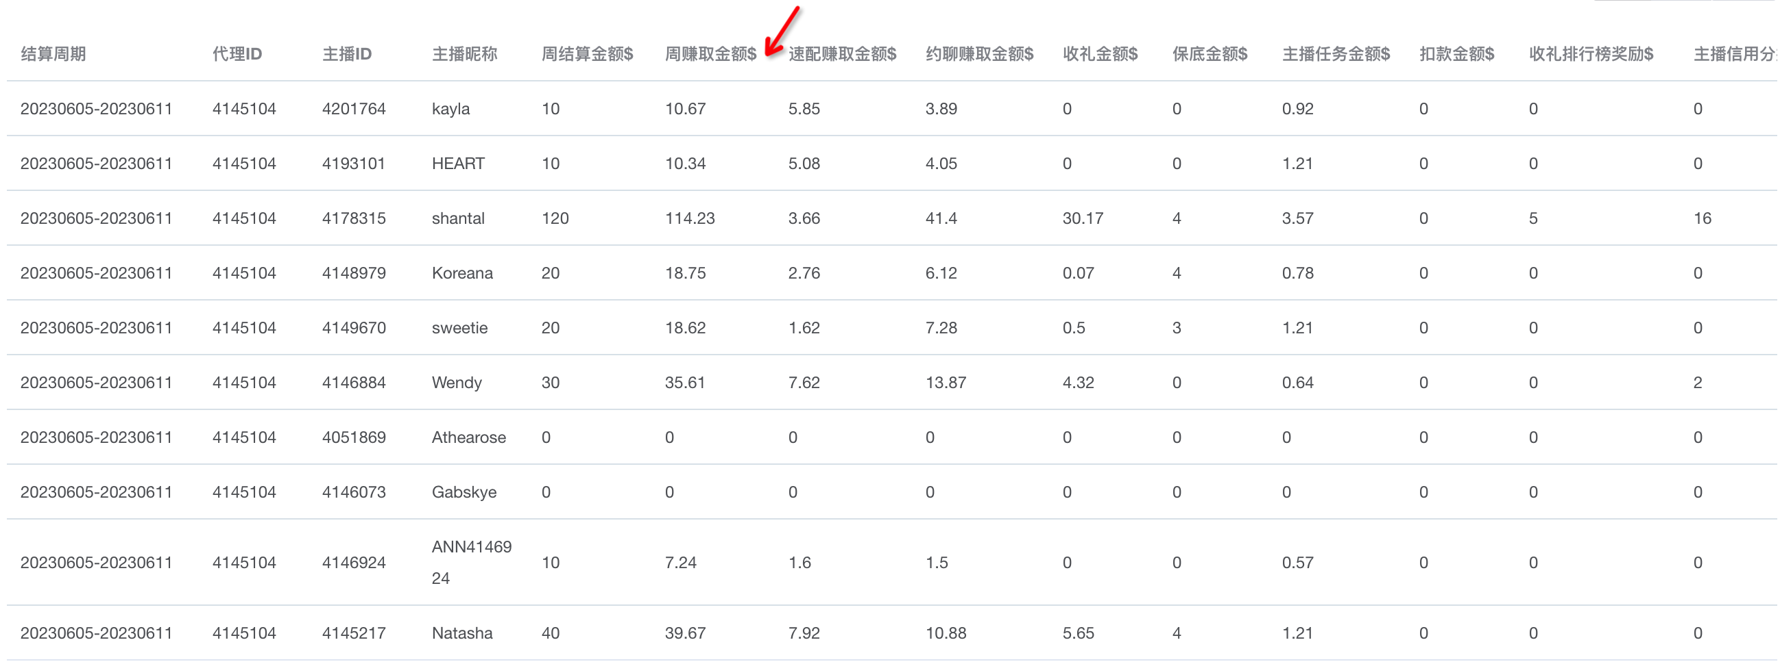

3.1.4.3 新增-管理后台-结算业务-新增主播结算审批
- 需要导出；
- 可以根据主播ID搜索；
- 字段
  - 结算周期；
  - 主播ID；
  - 结算方式【bank/paypal/payonner】；
  - 国家-地址；
  - 操作；
- 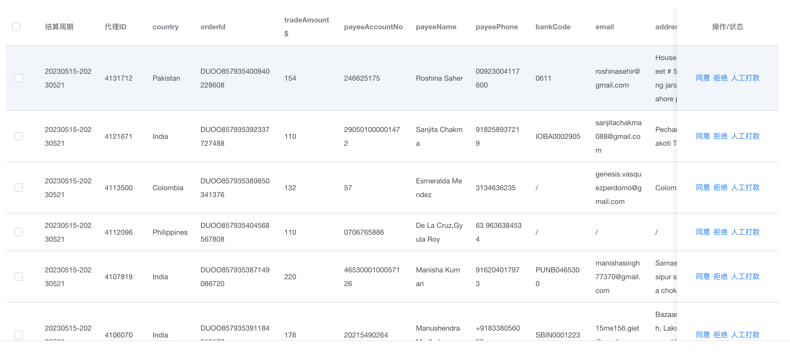

3.1.4.3 新增-管理后台-主播业务-主播付款信息
- 需要导出；
- 不需要隐藏显示；
- 字段：
  - 主播ID；
  - 主播昵称；
  - 结算方式【bank/paypal/payonner】；
  - 账户；
  - 电话；

3.1.4.4 调整-管理后台-代理业务-代理付款信息
- 需要导出；
- 不需要隐藏显示；
- 字段：
  - 代理ID；
  - 代理名称；
  - 结算方式【bank/paypal/payonner】；
  - 账户；
  - 电话；

3.1.4.5 散户主播提现签合同
- 暂不需要

3.1.4.6 散户主播提现实名信息
- 暂不需要

【P0】3.3 新增-粉丝团任务
十一期Duoov1.9.0：3.7非新主播周任务
- 非新主播周任务中增加粉丝团任务
  - 任务内容：新增80个粉丝团成员；
    - Inviting 80 new fan club members.
  - 任务奖励：7000钻石；
    - 奖励类型：（原有）周任务奖励钻石；
      - Week Task Rewards;
    - 奖励发放：（原有）任务完成立即发放，发放时触发一条系统消息，
      - 标题：完成周任务奖励；
        - Complete week task reward；
      - 内容：恭喜你，完成本周任务【任务标题】，获得钻石奖励：【7000钻石】；
        - Congratulations, you have completed weekly task 【任务标题】 and got a diamond reward: 【7000 diamonds】；
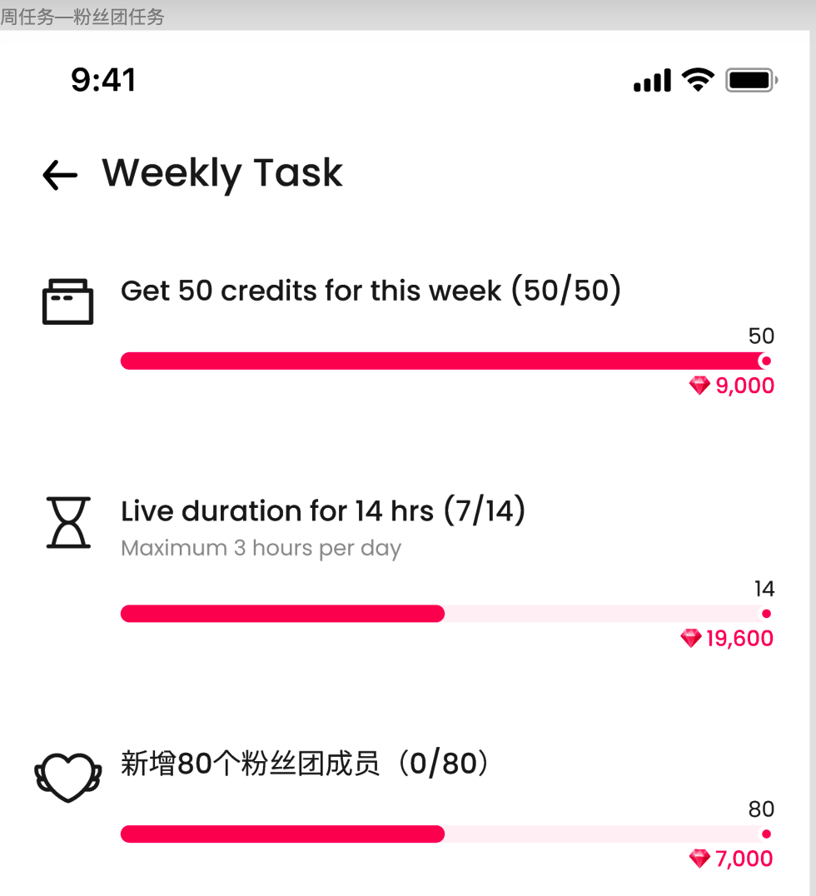

【P0】3.4 新增-约聊中引导关注&引导加入粉丝团
十一期Duoov1.9.0：3.3.6送礼物墙礼物引导

3.4.1 约聊关注引导
- 接收者为主播的约聊中，当约聊时间达到 50 s，且发起者并未关注接收者，弹出一条仅发起方可见的公聊系统消息：
  - 速配转约聊说明：速配时长+约聊时长 = 50s时触发；
  - 内容：
    - 快关注她，让她记住你；
      - Follow and impress her now!
  - 关注按钮：点击走关注流程；

3.4.2 约聊加入粉丝团引导
- 接收者为主播的约聊中，当约聊时间达到 100 s，发起者已关注接收者但未加入其粉丝团，弹出一条仅发起方可见的公聊系统消息：
  - 速配转约聊说明：速配时长+约聊时长 = 100s时触发；
  - 内容：
    - 加入她的粉丝团，和她更近一步；
      - Join her fan club for a closer connection；
    - 加入按钮：点击弹出粉丝团浮层；
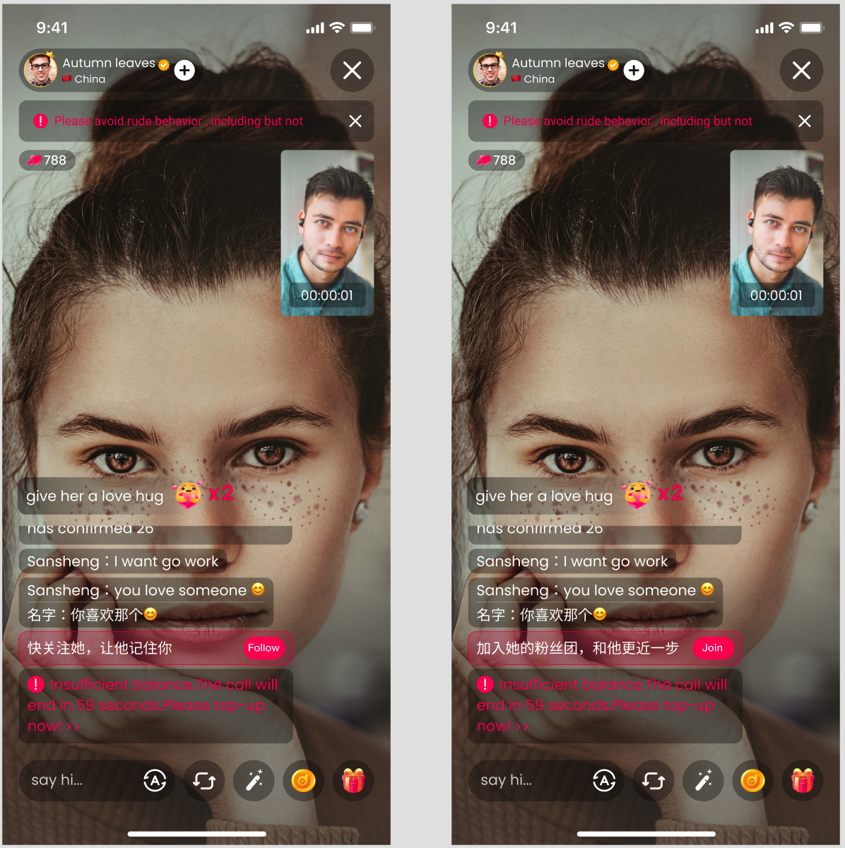

【P0】3.5 新增-老粉信用分

3.5.1 新关系&老关系&老关系粉丝团用户说明
- 新关系：当日为用户第一次与主播约聊，当天该用户定义为该主播的新关系用户；
- 老关系：过去(非当日)已经和主播有约聊过的用户，定义为该主播的老关系用户；
- 老关系粉丝团：即为主播的老关系用户，又为主播的粉丝团员，后续称为老粉；

3.5.2 老粉信用分说明
- 当老粉（发起者）和主播（接收者）的约聊时长＞70s时，主播可以获得额外3分老粉信用分 ；
  - 【无每日限制】老粉信用分在每一次约聊达到时长要求后均会增加，每个老粉用户与同一主播每天没有次数限制；

3.5.4 关联需求

3.5.4.1 魅力等级H5页
- 增加说明和老粉信用分展示，参考下图：
  - 信用分表格
    - 【原】总信用分；
    - 【新】展示总信用分 和 老粉信用分；
      - Loyal fan credit;
  - 信用分表格说明文案
    - 老粉定义：老粉是指过去(非当日)与你进行过约聊、并且在你的粉丝团中的用户；
      - Definition of loyal fan：A user who has had a private call with you in the past (not on the current day) and is a member of your fan club.
  - 分成表说明
    - 增加文案：老粉与你当日首次付费约聊，你将会获得付费收益部分110%的钻石；
      - If you received the first paid private call of the day from a loyal fan, then you will receive 10% diamond bonus based on the payment amount.
  - 信用分说明
    - 【原】信用分是用来衡量主播接收礼物和通话时长的指标；
    - 【新】信用分是用来衡量主播接收礼物和通话时长，以及维护粉丝关系的指标；
      - The credit score is an index used to measure the performance of hostesses in terms of receiving gifts, call duration, and maintaining good relationships with their fans.
  - 信用分表格
    - 【原】信用分=约聊信用分+收礼信用分；
    - 【新】信用分=约聊信用分+收礼信用分+老粉信用分；
      - credit score = private call credit + gift credit + fan credit
  - 老粉信用分说明
    - 老粉信用分：老粉与你的约聊时长＞70s，当通约聊结束后，你将会额外获得3分信用分；
      - Loyal fan credit score: If a loyal fan calls with you for more than 70s, you will get an extra 3 credit points when the call ends.

3.5.4.2 约聊中信用分浮层
- 【原】仅有两个维度；
- 【新】增加老粉信用分维度
  - 约聊时长≤70s时，显示-；
  - 约聊>70s时，显示3.00；
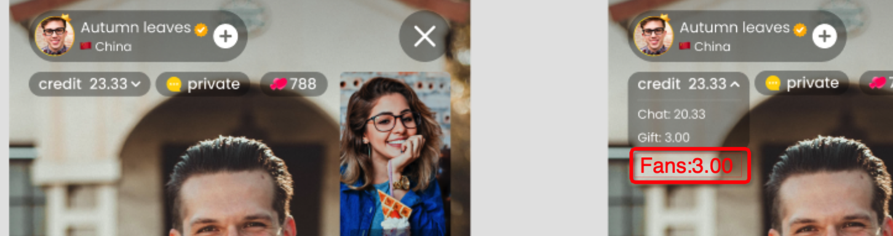

3.5.4.3 约聊结束弹框
- 【原】仅有两个维度；
- 【新】增加老粉信用分维度
  - 约聊时长≤70s时，显示-；
  - 约聊>70s时，显示3.00；
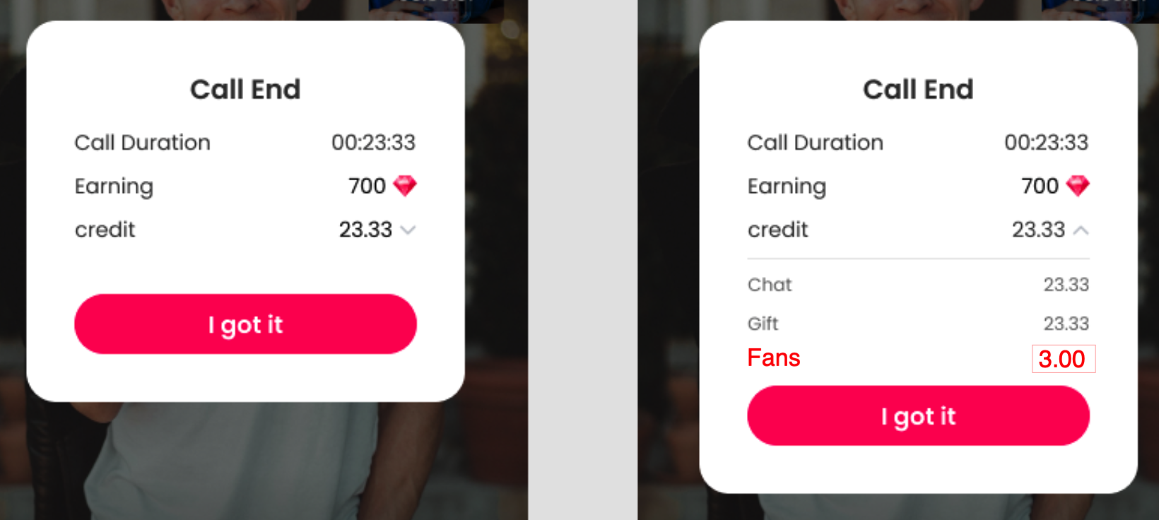

【P0】3.6 新增-老粉信用分榜单
- 六期Duoov1.4.0：礼物排行榜
- 十期Duoov1.8.0：新&全主播信用分排行榜

3.6.1 老粉信用分排行榜说明
- 该榜单为：所有主播【本日&昨日】获得老粉信用分获取数值的排行榜；
  - 注：该榜单仅统计老粉信用分部分，而非当通电话的总信用分；
- 上榜要求：
  - 本日获得老粉信用分>0，才会上榜；
  - 仅主播身份可以上榜；
  - 二审拒绝主播、不合格主播、淘汰主播无法上榜；
- 统计时间：本榜单统计在一个自然日（第一天UTC-0 00:00至 第二天UTC-0）内主播累计获得的信用分；
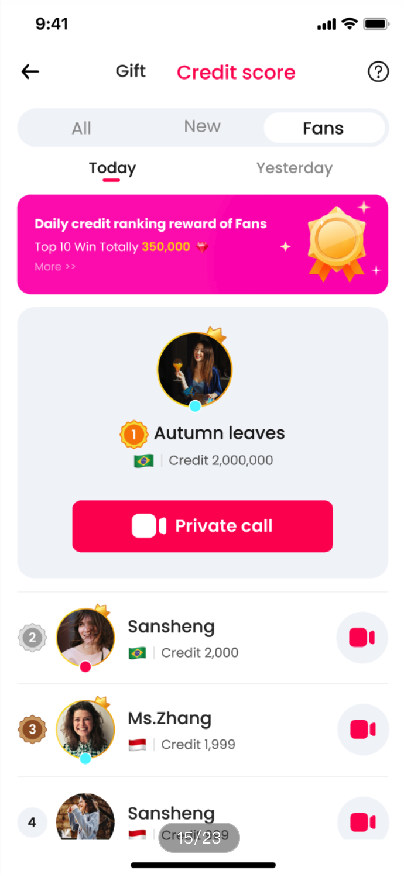

3.6.2 榜单入口
- 速配页→右上角增加排行榜入口；
- 卡片页→右上角增加排行榜入口；
- 工作台→首屏排行榜入口；

3.6.3 榜单内容
- 今日老粉信用分榜单tab
  - 空状态
    - 空状态固定样式；
  - 非空状态
    - banner
      - top10 - 350,000；
    - 名次
      - 上榜人数为1人时，只显示1人；
      - 1＜上榜人数≤50人时，有几人显示几人；
      - 上榜人数＞50人时，只显示前50人；
    - 头像；
    - 头像框；
    - 在线状态
      - 离线不展示；
      - 非离线展示对应状态圆点-在线/坐等/忙碌；
    - 昵称；
    - 国家；
    - 当日获得老粉信用分；
    - 约聊按钮；
    - 我的部分
      - 说明：仅正常主播身份显示我的部分，非主播身份不显示；
        - 二审拒绝主播&不合格主播&淘汰主播不显示该部分；
      - 名次
        - 老粉信用分为0时，显示【-】；
        - 1~50名正常显示；
        - ＞50名显示【50+】；
      - 头像；
      - 头像框；
      - 昵称；
      - 国家；
      - 当日获得信用分；
  - 刷新规则
    - 实时统计，重新进入时刷新显示，每天UTC-0时重置；
  - 排序规则
    - 根据每天获得老粉信用分由高到低排序，信用分相同，则先达到者排名更前；
  - 加载规则
    - 直接加载全部内容；
- 昨日老粉信用分排行榜 tab
  - 说明：内容&规则与今日新主播榜单保持一致；

3.6.4 榜单奖励
- 配置
  - 榜单奖励做成后端开关，可以控制当天奖励是否发放；
  - 榜单奖励内容做成配置，可以调整日发放钻石数量；
- 内容
  - 当日主播老粉信用分榜前10名，当日排行榜结算（每日00:00 UTC-0）时，获得对应数量的钻石：
  - 钻石流水类型定义为：
    - 老粉信用分排行榜奖励钻石；
      - Loyal fan credits ranking bonus;
- 提示
  - 主播获得老粉信用分排行榜奖励钻石时，触发一条不带链接系统消息：
    - 标题：老粉信用分排行榜奖励；
      - Loyal fan credits ranking bonus;
    - 内容：Congratulations! You ranked No. [排名] during last day and we will send you [钻石数] diamonds as bonus.
- 老粉信用分榜单奖励配置表
- 名次 | - 奖励钻石数量/$
- 1 | - 84,000/12
- 2 | - 63,000/9
- 3 | - 56,000/8
- 4 | - 42,000/6
- 5 | - 35,000/5
- 6~10 | - 14,000/2

3.6.5 榜单FAQ-在原信用分FAQ上修改
- 1、Description
- This list is determined by the credits that certified hostess received each day.
- 2、Calculation Period
- From 00:00:00 UTC-0 to 23:59:59 UTC-0 every day.
- 3、Rewards
- New
- Ranking | - Reward diamond amount
- 1 | - 70,000
- 2 | - 49,000
- 3 | - 42,000
- 4 | - 28,000
- 6 | - 21,000
- 6~10 | - 14,000
- All ranking list
- Ranking | - Reward diamond amount
- 1 | - 70,000
- 2 | - 49,000
- 3 | - 42,000
- 4 | - 28,000
- 5 | - 21,000
- 6~20 | - 14,000
- Fans
- Ranking | - Reward diamond amount
- 1 | - 84,000
- 2 | - 63,000
- 3 | - 56,000
- 4 | - 42,000
- 5 | - 35,000
- 6~10 | - 14,000

3.6.6 排行榜标题调整
- 【原】Credit;
- 【新】Credit score;

【P0】3.7 新增-我加入的粉丝团
- 入口：我的-多币流水记录上方；
- 内容：
  - 空状态：空状态固定样式
    - 你还没有加入任何粉丝团；
      - You haven't joined any fan club yet；
  - 非空状态
    - 内容
      - 主播头像；
        - 点击可跳转个人主页；
      - 头像框；
      - 主播昵称；
      - 国家；
      - 约聊按钮；
      - 已加入她的粉丝团N天
        - joined her fan club for n days；
        - 加入当天为第1天；
        - 每自然日记为为1天；
    - 排序
      - 根据加入粉丝团时间由近至远排序；
    - 刷新
      - 重新进入页面时刷新；
    - 加载
      - 加载最近20条，每次上拉到顶加载20条；

【P0】3.8 调整-子代理邀请链接

3.8.1 子代理邀请链接说明
- 由于现有的父代理和子代理经常绑反并且子代理的审核也需要走原有流程，较费运营人力，故新增一种父代理绑定子代理的便捷流程，该流程下，成为代理的方式与以往的流程不同；

3.8.2 子代理邀请链接流程
- 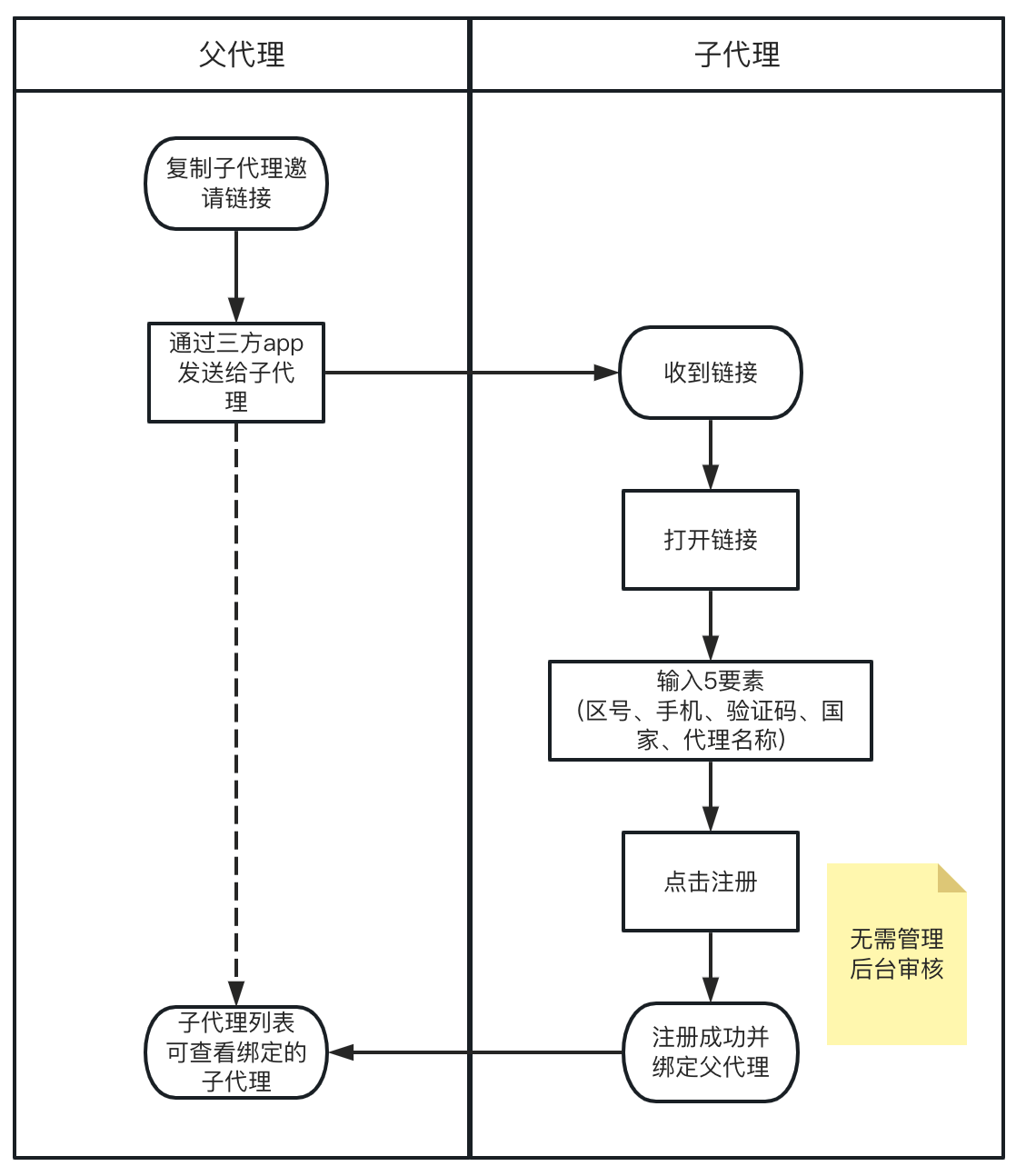

3.8.3 子代理邀请链接显示
- 控制面板
  - 支持点击复制；
- 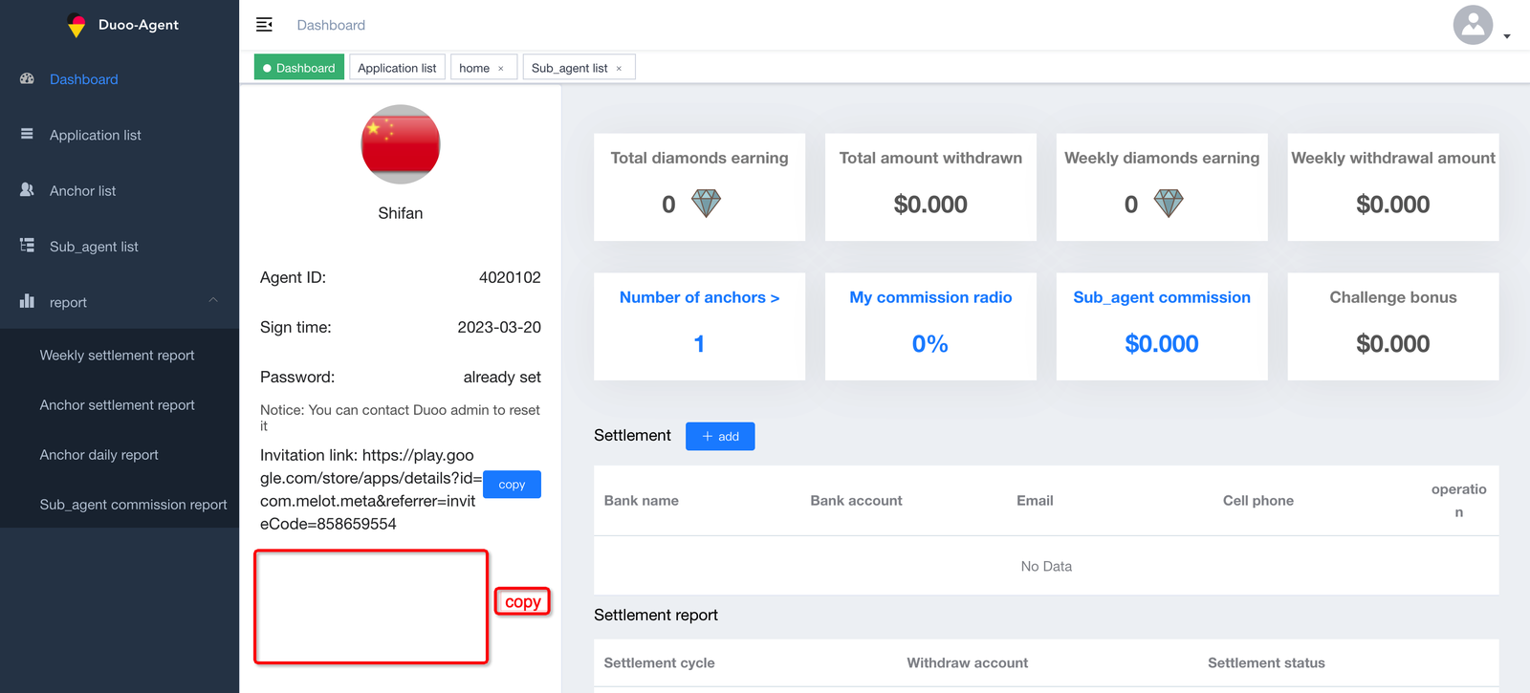
- 子代理列表
  - 支持点击复制；
- 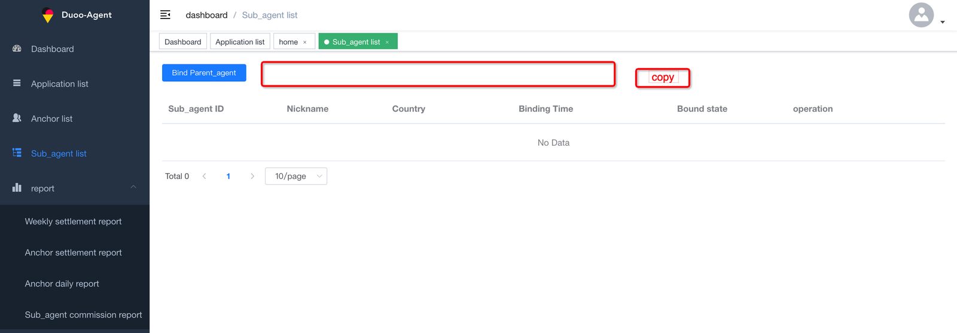

3.8.4 子代理邀请链接注册页
- 注册按钮
  - 点击先判断链接是否有对应正确父代理，否则提示Illegal link；
  - 再判断必填项是否都填写，否则提示:Please input your 字段名；
  - 再判断验证码正确定，错误提示：Enter the verification code error；
  - 再判断该手机号是否已经注册为代理
    - （已为代理）无法注册并toast：该手机号已注册为代理；
      - The phone number already have been registered as an agent.
    - （非代理）注册代理成功并绑定链接对应的父代理；
- 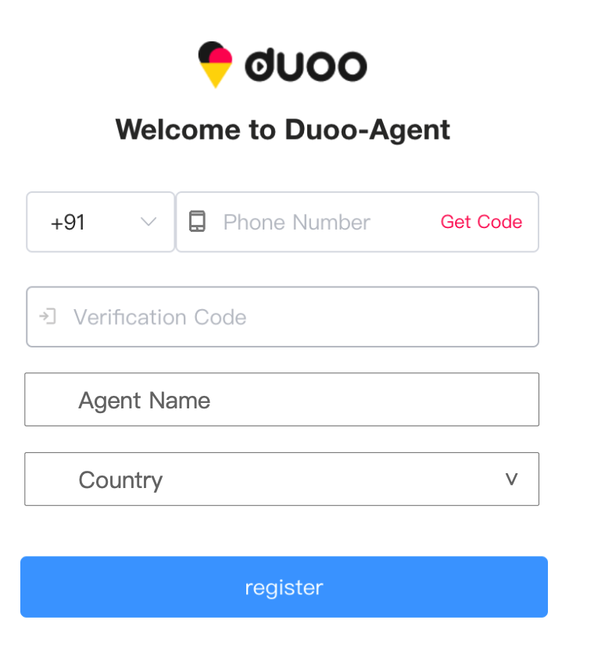

【P0】3.9 调整-淘汰主播定义
- 【原】仅素人Plain等级的主播 作为接收方累计约聊次数≥40次（发起方未使用约聊卡） 且 最新40次约聊（发起方未使用约聊卡） 的平均约聊时长≤40s 或 最新40次约聊的最大约聊时长≤200s 才会成为淘汰主播，其他魅力等级不会成为淘汰主播；
- 【新】仅素人Plain等级的主播 作为接收方累计约聊次数≥40次（发起方产生扣多币） 且 最新40次约聊（发起方产生扣多币） 的平均约聊时长≤40s 或 最新40次约聊的最大约聊时长≤200s 才会成为淘汰主播，其他魅力等级不会成为淘汰主播；

【P0】3.10 新增-老粉付费约聊奖励

3.10.1 约聊赠送&付费收入说明
- 约聊赠送收入：接收方为主播的约聊，发起方消耗约聊卡，主播获得的350钻石部分；
- 约聊付费收入：接收方为主播的约聊，发起方消耗多币，主播获得的魅力等级对应约聊收入钻石部分；

3.10.2 老粉付费约聊奖励
- 当老粉用户（发起者）和主播（接收者）的进行了一通约聊后，主播可以获得额外本次约聊付费收入部分的10%钻石；
  - 老粉付费约聊奖励钻石也视为付费收入，需要单独区分一种钻石流水类型：老粉约聊奖励钻石；
    - Calls Paid by Fans Bonus；
  - 【每日限制】老粉付费约聊奖励，每个发起者老粉对每一个接收方主播，每天仅产生1次；
    - eg:B老粉给A主播一天只会奖励一次，B给A当日第二次付费约聊部分，A主播将不会再获得老粉付费约聊奖励，但C老粉还可以和A约聊，A还会获得当日和C老粉的第一次付费约聊奖励；

3.10.3 关联调整

3.10.3.1 约聊结束弹框
- 【原】展示通话收益钻石；
- 【新】展示通话获得总钻石
  - 类型
    - （速配转约聊）计算=速配收益钻石、约聊收礼收益钻石、赠送通话收益钻石、付费通话收益钻石、老粉付费约聊奖励钻石；
      - total diamonds = match earning、private call gifts、 free calls、 paid calls、calls paid by fans；
    - （仅约聊）计算=约聊收礼收益钻石、赠送通话收益钻石、付费通话收益钻石、老粉付费约聊奖励钻石；
      - total diamonds = private call gifts、 free calls、 paid calls、calls paid by fans；
  - 显示
    - 非0收入类型，显示相应数值钻石；
    - 0收入类型，显示0钻石；

3.10.3.2 约聊记录
- 增加对方在那一通约聊时，是否为老粉的标签；
- 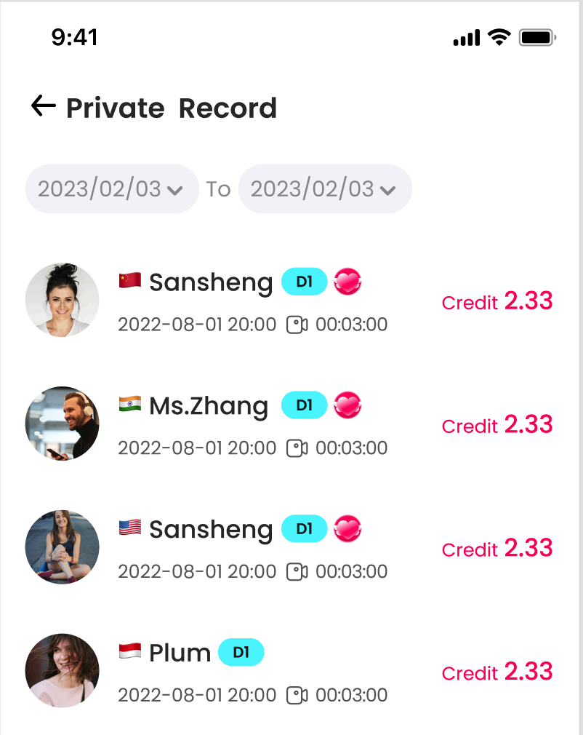

3.10.3.3 钻石流水记录
- 增加老粉约聊奖励钻石类型；

【P0】3.11 调整-促销开通FO弹框
- 五期Duoov1.3.0：3.7FO1.0；
- 八期Duoov1.6.0：3.8促销开通FO；
- 更换弹框显示内容，左【原】右新；
- 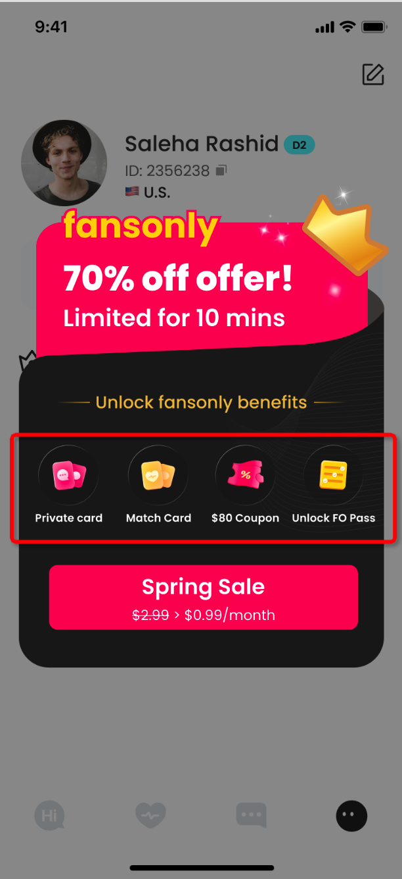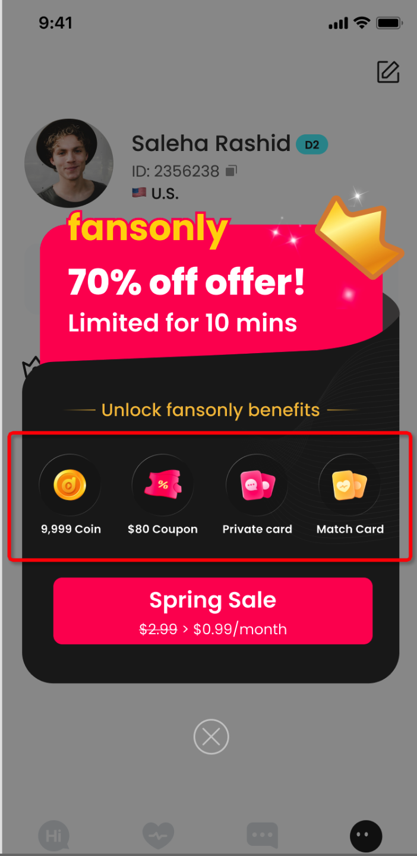

四、高优先级需求

【P0】4.1 调整-新主播定级（原7日定级）
九期Duoov1.7.0：7日定级1.0

4.1.2 定义调整
- 【原】7日定级 - 定级最多7日；
  - 【新】新主播定级 - 定级未完成一直为新主播魅力等级；
    - Newbie challenge；
- 钻石奖励类型名称调整
  - 【原】7-day Challenge Rerawds;
  - 【新】Newbie Challenge Rerawds;
- 【原】定级失败；
  - 【新】未获得新主播定级奖励；
    - Not receive newbie challenge bonus ；

4.1.2 任务调整
- 【原】主播累计约聊次数达到40次；
  - 【新】主播累计约聊次数达到50次；
- 【原】主播前40次约聊的平均约聊时长>40s；
  - 【新】主播前50次约聊的平均约聊时长>55s；
- 【原】主播前40次约聊的最大约聊时长>200s；
  - 【新】主播前50次约聊的最大约聊时长>300s；

4.1.3 页面调整-从上到下从左到右
- 标题：新主播定级；
  - Newbie challenge；
- 说明文案：完成定级任务获得额外奖励；
  - Finished newbie challenge will get extra bonus；
- icon：定级中/已获得/未获得；
  - on process/ received/ Not received
- 各任务数值参考4.1.2调整；
- 定级达标额外奖励；
  - Extra bonus for newbie challenge；
- 删除定级失败/未完成列；
- 删除日任务；
- 删除保底主播；
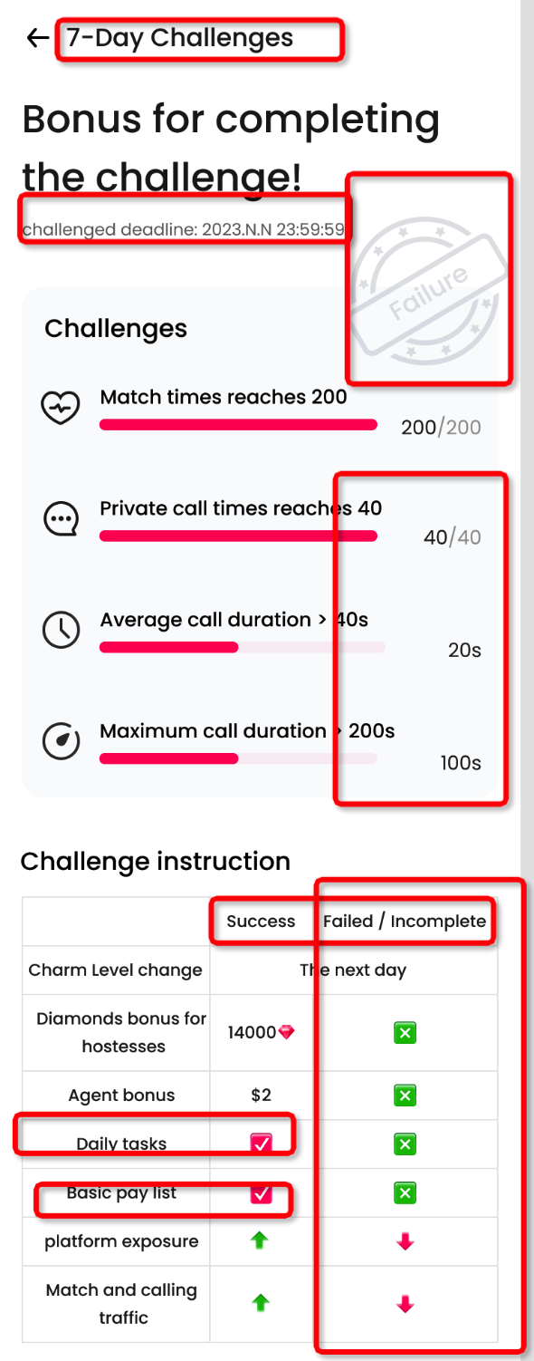

4.1.4 关联调整

4.1.4.1 新主播任务可做条件
- 【原】成为主播当天 - 定级成功当天；
- 【新】新主播魅力等级期间；

4.1.4.2 新主播→非新主播等级变化
- 【原】
  - (完成定级)
    - 完成定级后的第二天为周一，根据主播上周的平均信用分定本周魅力等级；
    - 完成定级后的第二天非周一，根据主播定级期间的平均信用分定本周魅力等级；
  - (未完成定级)
    - 周一，根据上周日平均信用分决定本周魅力等级；
    - 非周一，根据新主播期间的平均信用分决定本周魅力等级；
- 【新】根据主播完成新主播定级期间的平均信用分，决定当周魅力等级；

【P0】4.2 调整-信用分&魅力等级规则
- 信用分需求1.0：三期Duoov1.1.0：3.3魅力等级1.0
- 信用分需求2.0：六期Duoov1.4.0：3.4统计方式由近14天调整为近7天：
- 信用分需求3.0：八期Duoov1.6.0：6.5增加约聊卡的说明
- 信用分需求4.0：十一期Duoov1.9.0：4.2礼物信用分调整&单次约聊通话信用分最多加10分，礼物信用分最多加10分
信用分需求5.0：十三期Duoov2.0.0：3.5&3.10老粉信用分&老粉约聊奖励

4.2.1 成功约聊数定义
- 【原】
  - 用户未使用约聊卡：主播作为接收方，单次约聊时长>15秒的约聊次数；
  - 用户使用了约聊卡：主播作为接收方，单次约聊时长>70秒的约聊次数；
- 【新】
  - 用户未使用约聊卡：主播作为接收方，单次约聊时长>15秒的约聊次数；
  - 用户使用了约聊卡：主播作为接收方，单次约聊时长>70秒的约聊次数；
  - 用户使用约聊卡：主播作为接收方，每累计达20次，成功约聊数额外+1；
    - When a user uses the "private card" with the hostess who as a receiver, for For every 20 times accumulated, 1 extra successful private call will be added towards the total successful private call.

4.2.2 非新主播魅力等级升级规则
- 【原】根据上周平均信用分决定下一周的魅力等级；
- 【新】主播需要达到本周魅力等级对应最低获得信用分，且本周的平均信用分达到升级对应等级平均信用分区间时，下一周主播才能升级，否则只能保级；
  - Requirements for upgrading charm level: First, meet the minimum requirement for charm level credit score this week. Second, the average credit score for this week meets the requirement for upgrading level. "The hostes can only upgrade to the new level next week if both requirements are met, otherwise they can only stay at their current level;
- 不同魅力等级每周最低获取信用分要求
- 皇冠 | - 50
- 黄金 | - 40
- 白银 | - 25
- 青铜 | - 20
- 素人 | - 15

4.2.3 非新主播魅力等级降级规则
- 【原】根据上周平均信用分决定下一周的魅力等级；
- 【新】
  - （直接降级-与原相同）本周平均信用分 < 当前等级平均信用分区间，则直接降级到对应魅力等级区间；
  - If the hostess's average credit score for the week falls below the average credit score range for their current charm level, they will be downgraded to the corresponding charm level range in next week.
  - （【连续两周】【同等级】且不满足该等级最低获得信用分要求，第三周还为该等级）第三周无法保级，直接下降一级；
    - If a hostess stays in the same level for for two consecutive weeks but fails to meet the minimum credit score requirement, and stays in that level for the third week, they will be downgraded by one level if they fail to meet the maintenance requirements during the third week.
    - 若为素人，则依然为素人；
      - If the hostess is at the plain level, she will remain at that level.

4.2.4 魅力等级页调整
- 增加魅力等级对应最低信用分显示；
  - The minimum credit score requirement；
  - 新主播显示0；
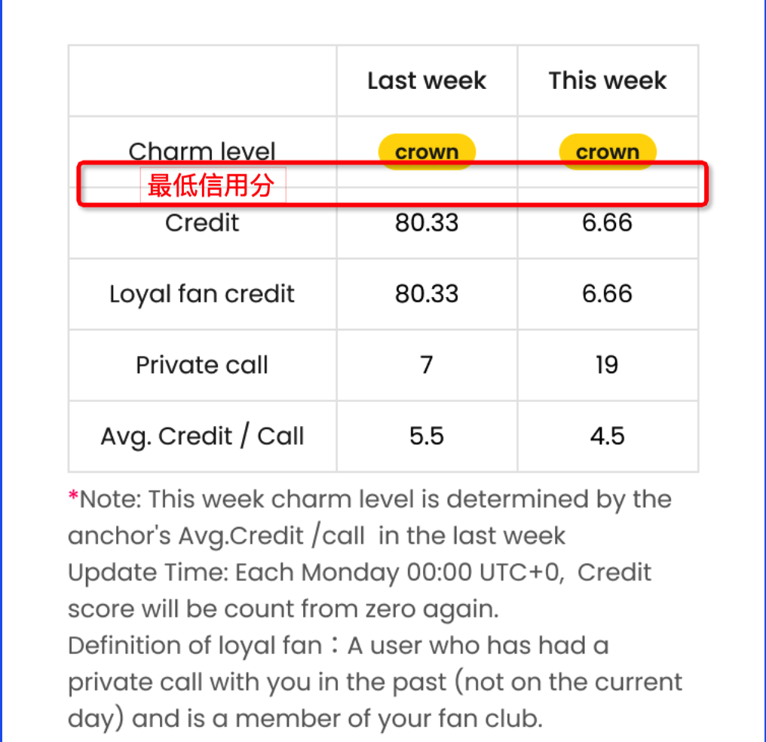
- 增加升降级说明文案 - 参考4.2.2和4.2.3
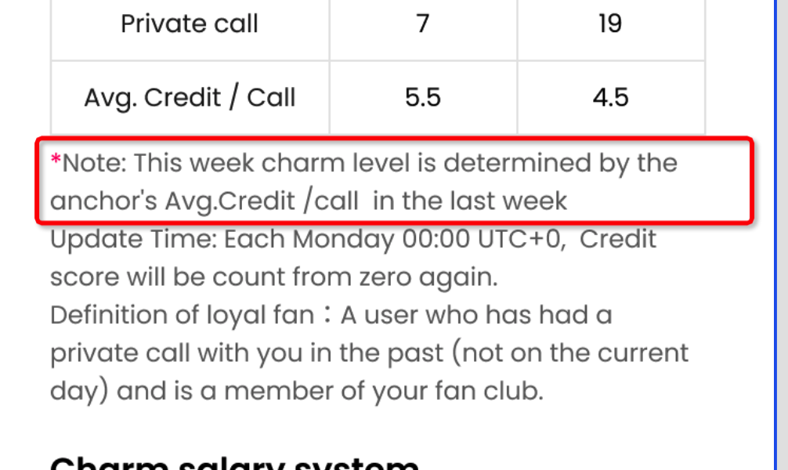
- 成功约聊数说明 - 参考4.2.1
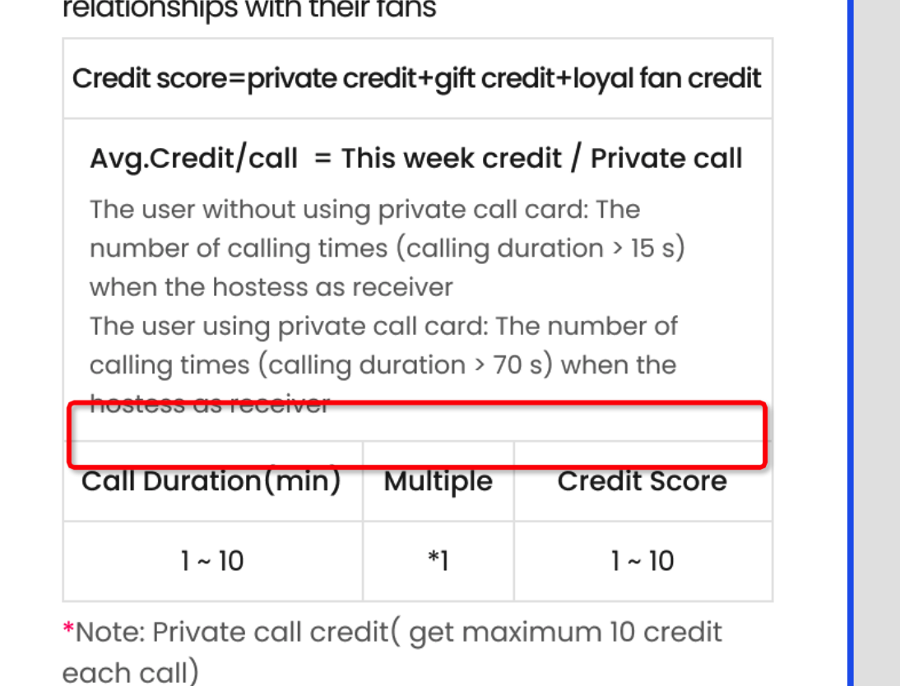

✅【P0】4.3 调整-非新主播周任务-数值调整
十一期Duoov1.9.0：3.7非新主播周任务1.0
十二期Duoov1.10.0：3.12非新主播周任务文案调整
- 【原】周坐等时长任务
  - 每日最多可累计3小时坐等时长，超过3小时，当日不在累计，即主播至少需要5天才能完成改任务；
- 魅力等级 | - 周坐等时长要求 | - 奖励钻石
- 素人 | - 14小时 | - 19600
- 青铜 | - 14小时 | - 25000
- 白银 | - 14小时 | - 35000
- 黄金 | - 14小时 | - 50000
- 皇冠 | - 14小时 | - 70000
- 【新】周坐等时长任务
  - 每日最多可累计3小时坐等时长，超过3小时，当日不在累计，即主播至少需要6天才能完成改任务；
- 魅力等级 | - 周坐等时长要求 | - 奖励钻石
- 素人 | - 17小时 | - 19600
- 青铜 | - 17小时 | - 25000
- 白银 | - 17小时 | - 35000
- 黄金 | - 17小时 | - 50000
- 皇冠 | - 17小时 | - 70000

✅【P1】4.4 调整-骰子-满足条件主播调整
十二期Duoov1.10.0：3.5骰子1.0
- 【原】要求
  - 非自己；
  - 不存在拉黑关系；
  - 在线；
  - 有视频；
  - 魅力等级≥白银，即白银&黄金&皇冠；
- 【新】要求
  - 非自己；
  - 不存在拉黑关系；
  - 在线；
  - 有视频；
  - 魅力等级≥白银，即白银&黄金&皇冠；
  - 当日未摇骰子摇到过；

